《计算机网络》实验报告
实验序号：05 实验项目名称：实验5 静态路由协议
学 号 | 202221130300 | 姓 名 | 吴可莹 | 班 级 | 信息2201班
实验地点 | 信息学院网络实验室 | 指导教师 | 杨璠 | 实验时间 | 2023/11/17
一、实验目的
通过实验理解并掌握在路由器上配置静态路由；
二、实验要求
通过实验理解并掌握在路由器上配置静态路由；

三、实验环境(设备)
路由器2台， PC2台，直连线2根
实验室内的路由器拓扑：

S2
S2
R2
R1
S3
R3
R4
S3


S2:172.16.2.1
172.16.4.2
DCE
数据通讯设备
DTE
数据终端设备
172.16.2.0/24
172.16.4.1/24
F0
S2:172.16.2.2
f0:172.16.3.1
172.16.3.2
DTE要匹配DCE的速率

四、实验内容
1、路由器配置（R1）
- 配置R1的接口 f1/0
- Red-Giant(config)#interface fastethernet 2
- Red-Giant(config)#vlan 10
- Red-Giant(config)#exit
- Red-Giant(config)#int vlan 10
- Red-Giant(config-if)#ip address 172.16.3.1 255.255.255.0
- Red-Giant(config)#exit
- Red-Giant(config)#interface fa 1/0
- Red-Giant(config-if)#switch access vlan 10
- Red-Giant(config-if)#no shutdown

- 配置R1的串口s 2/0
- Red-Giant(config)#interface serial 2/0
- Red-Giant(config-if)#ip address 172.16.2.8 255.255.255.0
- Red-Giant(config-if)#clock rate 64000（配置时钟，注意是DCE端）#不使用
- Red-Giant(config-if)#no shutdown
- 验证路由器接口配置：
- #Show ip interface brief
- 验证串口状态
- #show interface serial 2
- 静态路由命令：
- Red-Giant(config)#ip route 172.16.3.0 255.255.255.0 172.16.2.2
- 或者：
- Red-Giant(config)#ip route 172.16.4.0 255.255.255.0 serial 2/0
- #show ip route（查看路由）
2、路由器2(R2)配置（小组成员完成，未保留截图）
- 配置接口f0
- Red-Giant#conf ter
- Enter configuration commands, one per line. End with CNTL/Z.
- Red-Giant(config)#vlan 20
- Red-Giant(config)#exit
- Red-Giant(config)#int vlan 20
- Red-Giant(config-if)#ip address 172.16.3.1 255.255.255.0
- Red-Giant(config)#exit
- Red-Giant(config)#interface fa 1/0
- Red-Giant(config-if)#switch access vlan 20
- Red-Giant(config-if)#no shutdown
- 配置串口S2
- Red-Giant(config)#inter serial 2/0
- Red-Giant(config-if)#ip address 172.16.2.2 255.255.255.0
- Red-Giant(config-if)#no shutdown
- 静态路由命令：
- Red-Giant#conf ter
- Red-Giant(config)#ip route 172.16.4.0 255.255.255.0 172.16.2.1
- 或者
- Red-Giant(config)#ip route 172.16.4.0 255.255.255.0 serial 2/0（建议使用）
- Red-Giant(config)#show ip route
3、测试网络互通性
- 断开防火墙
- 断开第1块网卡连接
- 将PC1的NIC2 IP设置成172.16.4.2，掩码255.255.255.0 网关172.16.4.1
- 将PC2的NIC2 IP设置成172.16.3.2，掩码255.255.255.0网关172.16.3.1
- 测试互通性
- PC1 ping PC2
- PC2 ping PC1
① 配置相关信息
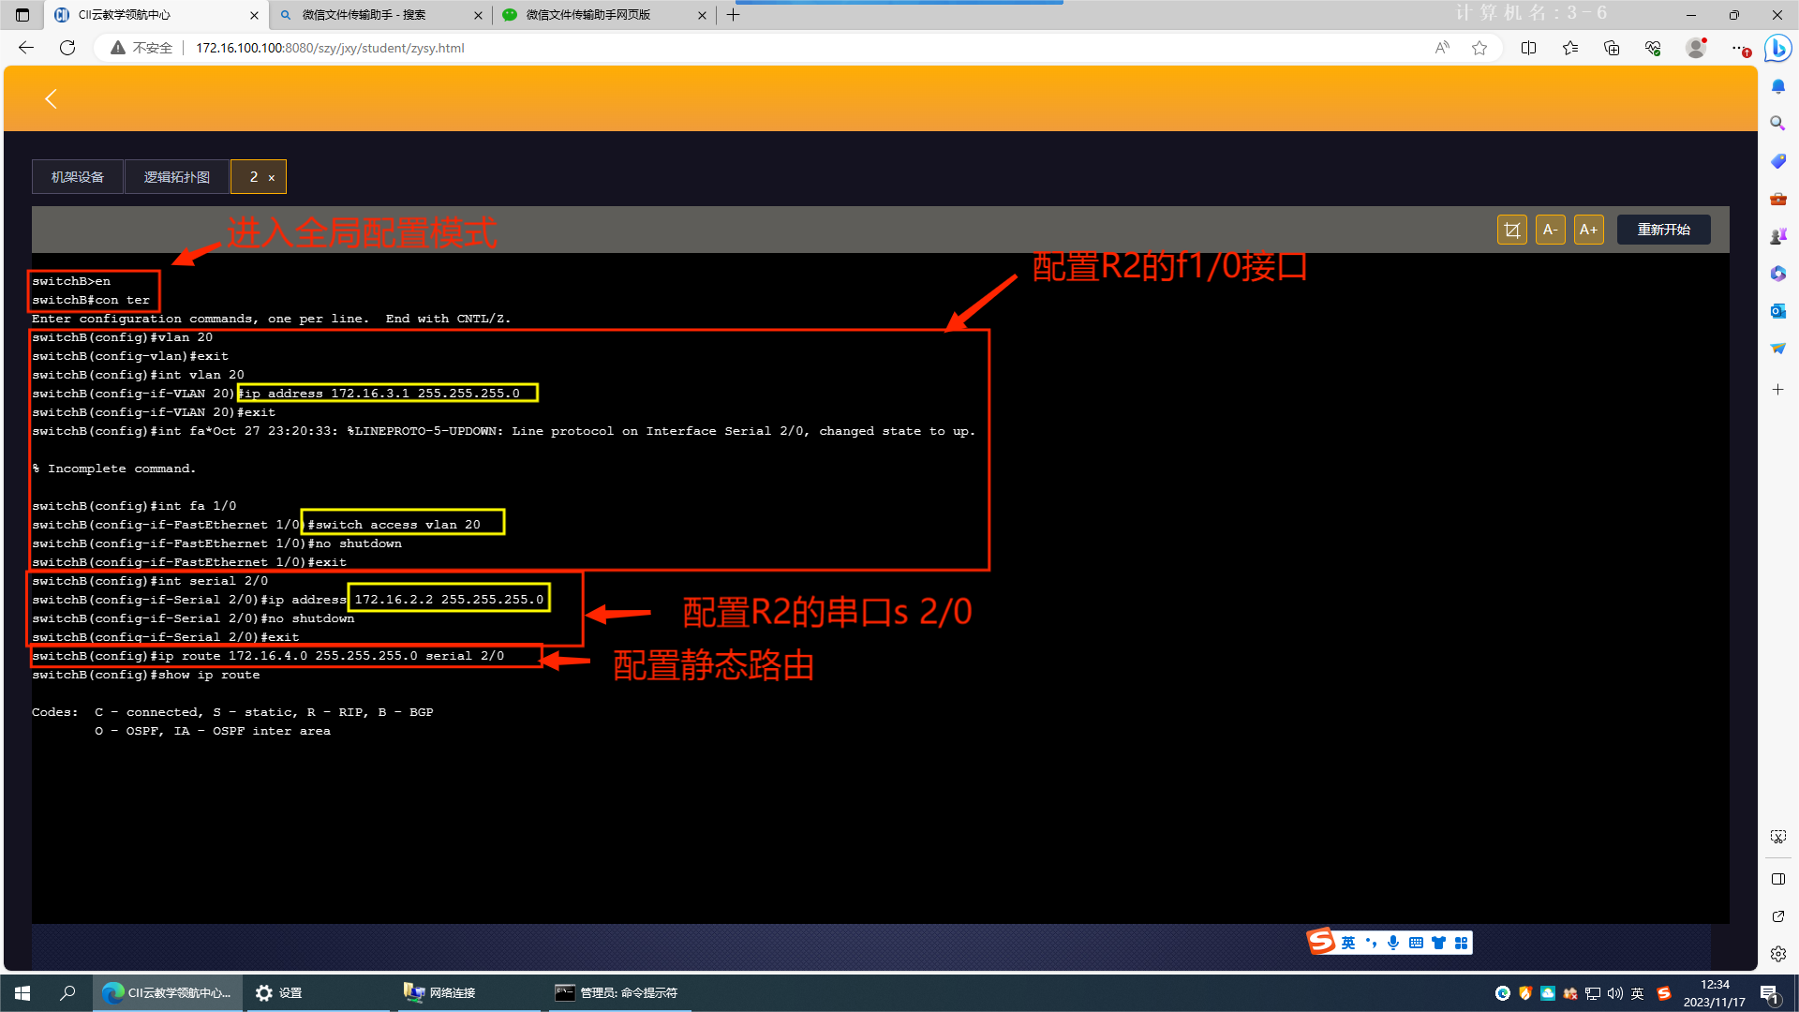
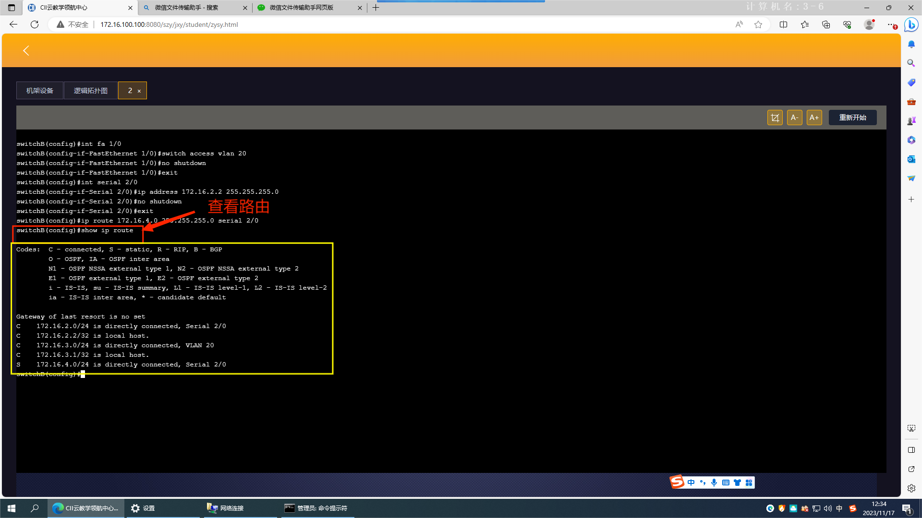
② 连线，两台主机互相PING
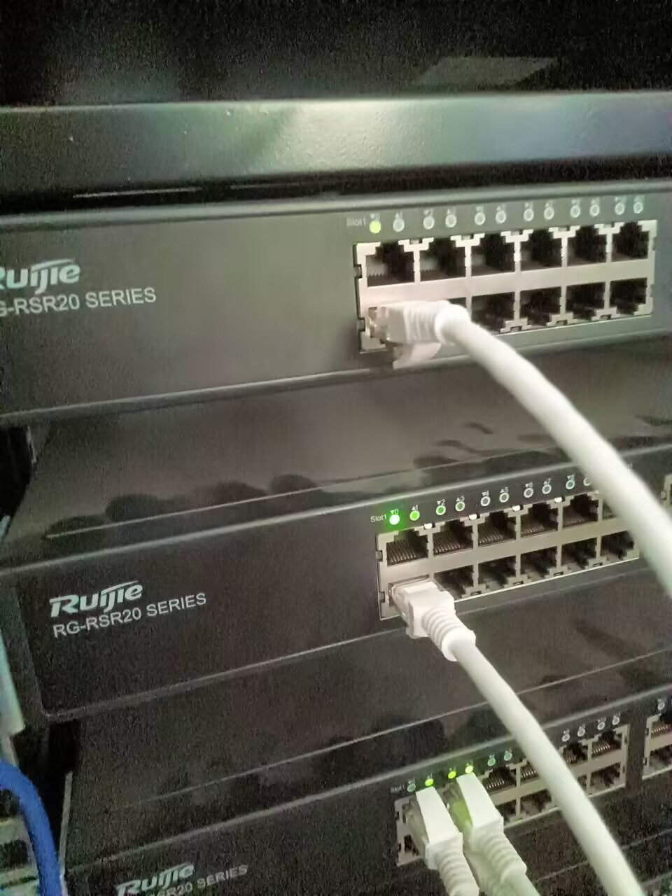
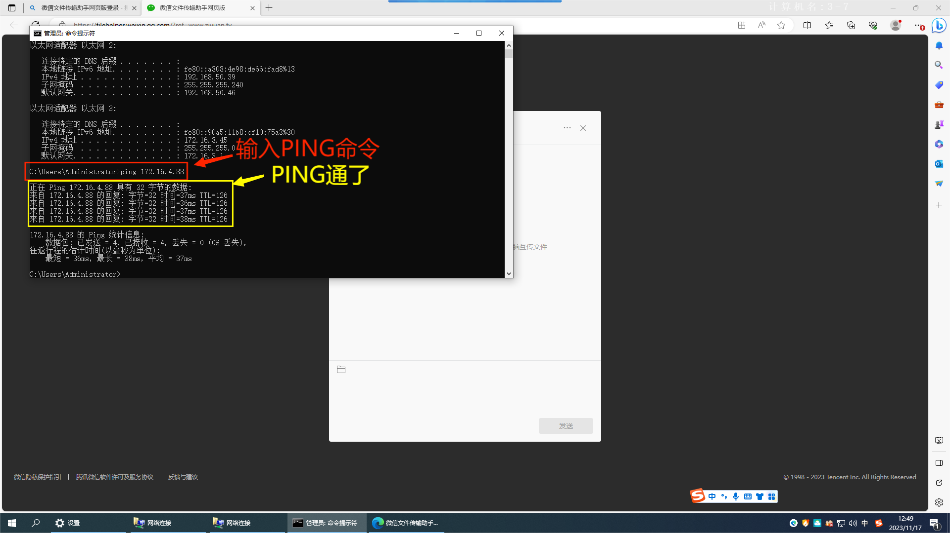
五、实验小结
通过前几次的实验，在这次实验时已经可以做到得心应手了，对于每个指令的含义也都能做到十分了解。但是因为在配置过程中涉及到多个IP地址及网络的配置，因此还是需要十分细致认真，也要注意与同伴的交流配合，才能避免一些不必要的错误。
评语：  1．按时完成实验；  2．实验内容和过程记录完整；  3．回答问题完整、正确；  4．有实验的心得或讨论；  5．实验报告的撰写认真、格式符合要求，没有抄袭行为。  老师：杨璠  时间：2023/11/17 |  |  |  |  |  | 成绩

